淡江時報 第 1089 期
時光隧道VS劍門 交織蘭陽校園畢業生回憶
學校要聞
【記者簡沛榆蘭陽校園報導】蘭陽校園第十一屆畢業典禮6月1日上午10時於紹謨紀念活動中心舉行，畢業主題為「企業最愛22載 璀燦淡江第五波」，校長葛煥昭，蘭陽副校長林志鴻、全球發展學院院長包正豪、宜蘭市市長江聰淵，馬紹爾群島共和國大使館特任大使秘書，語言系校友巫佳郡出席給予畢業同學鼓勵。當天晴空萬里，在接連幾天的陰雨後，更顯難得。

所有畢業生在擊劍社搭成的「劍門」下進入會場，葛校長首先恭喜所有畢業生能完成四年學業，期待能將淡江八大素養、蘭陽校園三全教育及四年所學的專業帶進職場。最重要的一點是，帶著校訓「樸實剛毅」的精神面對所有磨練；江聰淵勉勵大家進入職場後，發揮專長，加上「堅定、勇敢、負責」的態度，成為「城市的品牌、臺灣的驕傲及國際化的人才」；巫佳郡則分享「永遠都不要害怕犯錯，但要記得失敗所給我們的教訓；永遠謙虛，常保感謝的心。」與畢業生共勉。

接著頒發「青出於蘭」畢業獎，政經系畢業生囊括四大獎項，駱品潔獲「學分獎」，趙于萱獲「國際獎」，吳家啟獲「領袖獎」，楊薏茹獲「傑出獎」，四人是社團中的好朋友跟好幫手，在得獎感言中特別感謝到同儕的互相幫忙跟理解，讓他們能更順利拿到這些獎項。

之後由校長親自頒發給每位畢業生畢業證書及合影留念；畢業生致詞由語言四賴盈尹代表，感謝老師們教導自己成為一個獨立思考，有全球化視野的大學生；最後大家齊唱畢業歌「proud of you」為典禮劃上圓滿句點，會後畢業生紛紛和師長同學合影留念，會場洋溢歡喜與不捨之情。觀光四黃薇羽說：「我會懷念在學校內犯錯的機會，珍惜朋友打鬧相聚的畫面，我也會想念遠眺龜山島的這個感覺，出社會後，這些感覺都很難再有了。」

【記者簡沛榆蘭陽校園報導】「時光隧道，重拾回壹」蘭陽校園畢業晚會5月29日於戶外球場舉行，以掛滿照片的時光長廊，引領同學們進入場內的大型「水上樂園」。資創系系主任武士戎、觀光系系主任葉劍木及語言系系主任謝顥音輪番上台致詞，祝福畢業生們好好享受大學時期的最後一個晚會。

晚會以「複習蘭陽」為主題，以趣味問答、遊戲、勁歌熱舞等，讓大家重溫在蘭陽的快樂時光；「水上樂園」同時也安排水上排球與籃球等比賽，場面熱鬧，淋漓盡致；最後在演唱「我還年輕，我還年輕」的歌聲中結束。

資創三佐藤一茂分享：「我覺得這次的畢業晚會非常貼心，從隧道的照片，給入場同學的防水套，以及場地分配及這個大泳池，顯示出主辦團隊的用心。」政經四宋佳璇、鍾家儀和湯筱涵共同分享：「還記得大二時參加學長姐畢業典禮的畫面，現在卻變成是大學最後一場晚會，時間的流逝真是讓人抓不住呀！」
2020/04/04

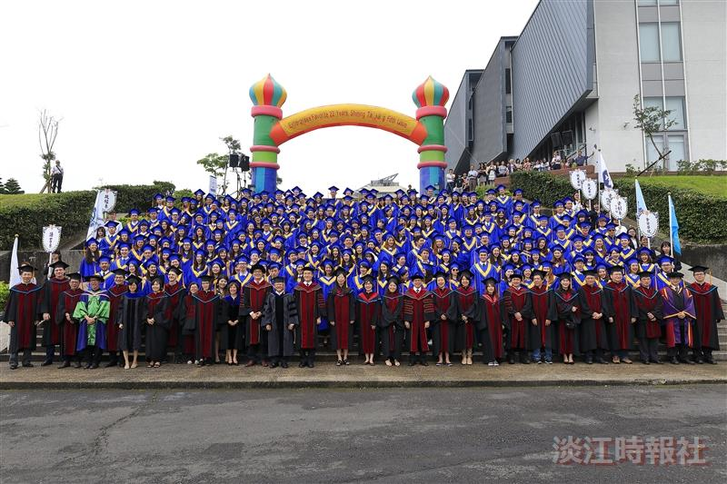
蘭陽校園第十一屆畢業典禮6月1日上午10時於紹謨紀念活動中心舉行，畢業生與師長合照。（攝影／游晞彤）

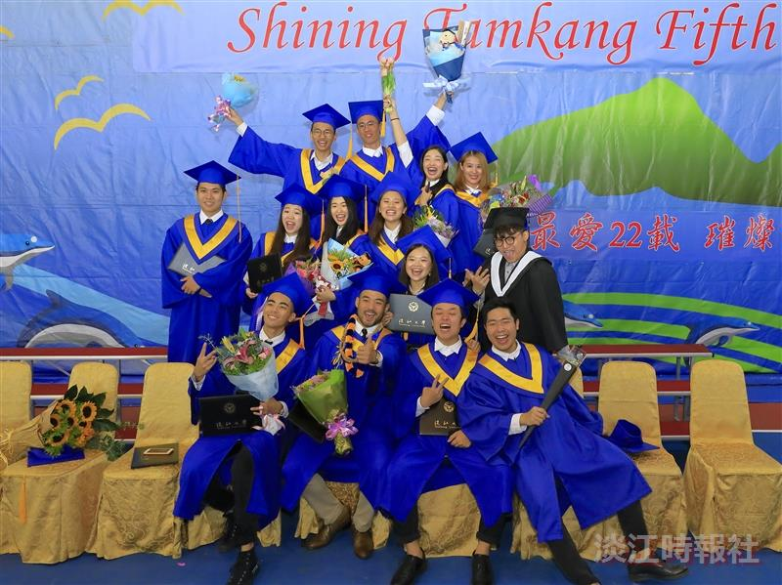
蘭陽校園第十一屆畢業典禮6月1日上午10時於紹謨紀念活動中心舉行，畢業生們歡喜合照慶祝畢業。（攝影／游晞彤）

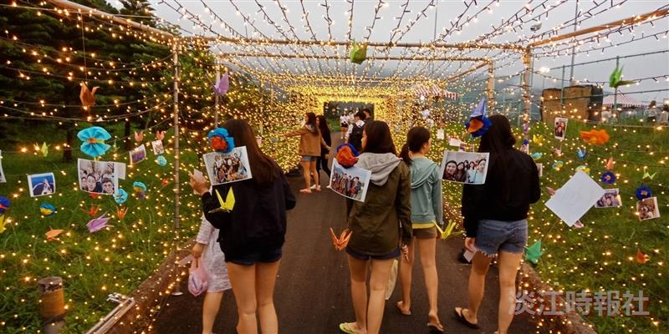
蘭陽校園畢業晚會5月29日於戶外球場舉行，掛滿照片的時光長廊，吸引同學駐足。（攝影／簡沛榆）

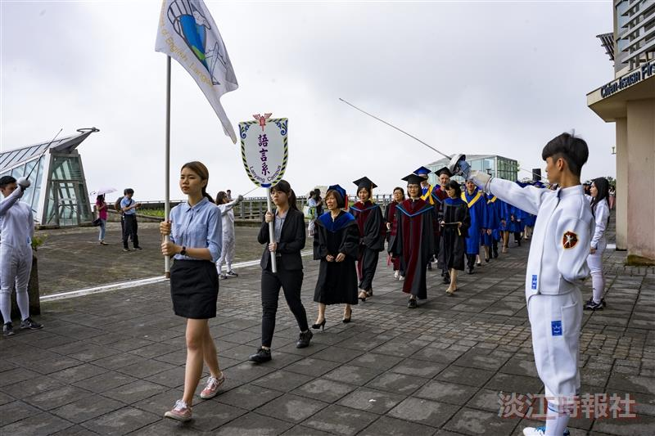
畢業生在擊劍社搭成的「劍門」下，由師長引領進場。（攝影／廖國融）

